Министерство культуры, туризма и архивного дела Республики Коми
Государственное профессиональное образовательное учреждение Республики Коми
«Колледж искусств Республики Коми»

Комплект
контрольно-оценочных средств
учебной дисциплины
од.01.03 Математика и информатика
общеобразовательного цикла
программы подготовки
специалистов среднего звена

по специальностям
52.02.04 Актерское искусство
53.02.02 Музыкальное искусство эстрады (по видам)
53.02.03 Инструментальное исполнительство (по видам инструментов)
53.02.04 Вокальное искусство
53.02.05 Сольное и хоровое народное пение
53.02.06 Хоровое дирижирование
53.02.07 Теория музыки
54.02.01 Дизайн (по отраслям)

Сыктывкар, 2017

СОГЛАСОВАНО  предметно-цикловой комиссией «Общеобразовательные и социально-гуманитарные дисциплины»  Протокол № ____от_________________20___г.  председатель предметно-цикловой комиссии  ________________________ Пшеницына Г.А. | УТВЕРЖДАЮ  Заместитель директора  по учебной работе  _____________________ Л.В.Беззубова  «____»___________________20____ г.

Организация-разработчик:
ГПОУ РК «Колледж искусств Республики Коми».

Разработчик:
Бондаренко О.А., преподаватель ГПОУ РК «Колледж искусств Республики Коми»

Эксперт:
Изместьев Е.С., преподаватель ГПОУ РК «Колледж искусств Республики Коми».

1.Общие положения
Контрольно-оценочные средства (далее - КОС) предназначены для контроля и оценки образовательных достижений обучающихся, освоивших программу учебной дисциплины ОД.01.03 Математика и информатика.
КОС включают контрольные материалы для проведения текущего контроля и промежуточной аттестации в форме итоговой контрольной работы по разделу «Математика» и дифференцированного зачета по разделу «Информатика».
КОС разработаны на основании:
- программы подготовки специалистов среднего звена по специальностям:
52.02.04 Актерское искусство
53.02.02 Музыкальное искусство эстрады (по видам)
53.02.03 Инструментальное исполнительство (по видам инструментоВ)
53.02.04 Вокальное искусство
53.02.05 Сольное и хоровое народное пение
53.02.06 Хоровое дирижирование
53.02.07 Теория музыки
54.02.01 Дизайн (по отраслям)
- рабочей программы учебной дисциплины ОД.01.03 Математика и информатика общеобразовательного цикла программы подготовки специалистов среднего звена.

2. Результаты освоения дисциплины, подлежащие проверке
В результате аттестации по учебной дисциплине ОД.01.03 Математика и информатика осуществляется комплексная проверка следующих умений, навыков и знаний:
Результаты обучения (освоенные умения, усвоенные знания) | Основные показатели оценки результатов
УМЕНИЯ
(У1) проводить тождественные преобразования иррациональных, показательных, логарифмических и тригонометрических выражений; | Уметь проводить тождественные преобразования иррациональных, показательных, логарифмических и тригонометрических выражений;
(У2) решать иррациональные, логарифмические и тригонометрические уравнения и неравенства; | Уметь решать иррациональные, логарифмические и тригонометрические уравнения и неравенства;
(У3) решать системы уравнений изученными методами; | Умение решать системы уравнений методами сложения, подстановки, с помощью графиков;
(У4) строить графики элементарных функций и проводить преобразования графиков, используя изученные методы; | Умение строить графики элементарных функций и проводить преобразования графиков, используя методы переноса, наложения;
(У5) применять аппарат математического анализа к решению задач; | Умение применять аппарат математического анализа к решению задач нахождения производной, первообразной, площади фигур;
(У6) применять основные методы геометрии (проектирования, преобразований, векторный, координатный) к решению задач; | Умение применять основные методы геометрии (проектирования, преобразований, векторный, координатный) к решению задач;
(У7) оперировать различными видами информационных объектов, в том числе с помощью компьютера, соотносить полученные результаты с реальными объектами; | Умение оперировать различными видами информационных объектов, в том числе с помощью компьютера, соотносить полученные результаты с реальными объектами;
(У8) распознавать и описывать информационные процессы в социальных, биологических и технических системах; | Умение распознавать и описывать информационные процессы в социальных, биологических и технических системах;
(У9) использовать готовые информационные модели, оценивать их соответствие реальному объекту и целям моделирования; | Умение использовать готовые информационные модели, оценивать их соответствие реальному объекту и целям моделирования;
(У10) оценивать достоверность информации, сопоставляя различные источники; | Умение оценивать достоверность информации, сопоставляя различные источники;
(У11) иллюстрировать учебные работы с использованием средств информационных технологий; | Умение иллюстрировать учебные работы с использованием средств информационных технологий;
(У12) создавать информационные объекты сложной структуры, в том числе гипертекстовые документы; | Умение создавать информационные объекты сложной структуры, в том числе гипертекстовые документы
(У13) просматривать, создавать, редактировать, сохранять записи в базах данных; | Умение просматривать, создавать, редактировать, сохранять записи в базах данных;
(У14) получать необходимую информацию по запросу пользователя; | Умение получать необходимую информацию по запросу пользователя
(У15) наглядно представлять числовые показатели и динамику их изменения с помощью программ деловой графики; | Умение наглядно представлять числовые показатели и динамику их изменения с помощью программ деловой графики;
(У16) соблюдать правила техники безопасности и гигиенические рекомендации при использовании средств информационно-коммуникационных технологий. | Умение соблюдать правила техники безопасности и гигиенические рекомендации при использовании средств информационно-коммуникационных технологий;
ЗНАНИЯ
(З1) тематический материал курса; | Знание основных разделов курса, их взаимосвязи и общности понятийного аппарата.
(З2) основные технологии создания, редактирования, оформления, сохранения, передачи информационных процессов различных типов с помощью современных программных средств информационных и коммуникационных технологий; | Знание основных технологий создания, редактирования, оформления и сохранения текстовой, графической, табличной, мультимедиа информации. Знание процесса передачи информационных процессов с помощью текстовых, графических, табличных редакторов, средств работы с базами данных и коммуникационных технологий
(З3) назначение и виды информационных моделей, описывающих реальные объекты и процессы; | Способность использовать знание назначения и видов информационных моделей для описания реальных объектов и процессов.
(З4) назначения и функции операционных систем. | Способность использовать знание назначения и функций операционных систем для комплексного использования современных программных средств.

3. Распределение оценивания результатов обучения по видам контроля
Оценка теоретического курса учебной дисциплины ОД.01.03 Математика и информатика осуществляется с использованием следующих форм и методов контроля:
- текущий контроль – практическая работа (решение профессиональных задач);
- промежуточная аттестация – контрольная работа, тестирование
Итоговой формой контроля усвоения полученных знаний и умения является экзамен по разделу «Математика» и дифференцированный зачет по разделу «Информатика».

Наименование элемента умений или знаний | Виды аттестации по разделам
 | Текущий контроль | Промежуточная аттестация
У1 Проводить тождественные преобразования иррациональных, показательных, логарифмических и тригонометрических выражений; | Практическая работа | Контрольная работа
У2 Решать иррациональные, логарифмические и тригонометрические уравнения и неравенства; | Практическая работа | Контрольная работа
У3 Решать системы уравнений изученными методами; | Практическая работа | Контрольная работа
У4 Строить графики элементарных функций и проводить преобразования графиков, используя изученные методы; | Практическая работа | Контрольная работа
У5 Применять аппарат математического анализа к решению задач; | Практическая работа | Контрольная работа
У6 Применять основные методы геометрии (проектирования, преобразований, векторный, координатный) к решению задач; | Практическая работа | Контрольная работа
У7 Оперировать различными видами информационных объектов, в том числе с помощью компьютера, соотносить полученные результаты с реальными объектами; | Практическая работа | Контрольная работа
У8 Распознавать и описывать информационные процессы в социальных, биологических и технических системах; | Практическая работа | Контрольная работа
У9 Использовать готовые информационные модели, оценивать их соответствие реальному объекту и целям моделирования; | Практическая работа | Контрольная работа
У10 Оценивать достоверность информации, сопоставляя различные источники; | Практическая работа | Контрольная работа
У11 Иллюстрировать учебные работы с использованием средств информационных технологий; | Практическая работа | Контрольная работа
У12 Создавать информационные объекты сложной структуры, в том числе гипертекстовые документы; | Практическая работа | Контрольная работа
У13 Просматривать, создавать, редактировать, сохранять записи в базах данных, | Практическая работа | Контрольная работа
У14 Получать необходимую информацию по запросу пользователя; | Практическая работа | Контрольная работа
У15 Наглядно представлять числовые показатели и динамику их изменения с помощью программ деловой графики; | Практическая работа | Контрольная работа
У16 Соблюдать правила техники безопасности и гигиенические рекомендации при использовании средств информационно-коммуникационных технологий; | Практическая работа | Тестирование
З1 Тематический материал курса; | Практическая работа | Тестирование
З2 Основные технологии создания, редактирования, оформления, сохранения. | Практическая работа | Тестирование,  контрольная  работа
З3 Передачи информационных процессов различных типов с помощью современных программных средств информационных и коммуникационных технологий. | Практическая работа | Тестирование,  контрольная  работа
З4 Назначение и виды информационных моделей, описывающих реальные объекты и процессы; | Практическая работа | Тестирование,  контрольная  работа
З5 Назначения и функции операционных систем. | Практическая работа | Тестирование  контрольная работа

4. Структура входного контрольного задания

Раздел «Математика»
Время выполнения – 30 минут.

I вариант

- Упростите выражение и найдите его значение при $a=9,2 и b=18$
$$\frac{4a}{a+b}∙\frac{ab+b^{2}}{16a}$$

- Решите уравнение: ${\left(x+2\right)}^{2}={\left(x-4\right)}^{2}$

- Решите неравенство: $6x-x^{2}>0$

4. Закон Джоуля-Лейнца можно записать в виде $Q=I^{2}RT$, где $Q-$количество теплоты (в Дж), $I-$сила тока (в А), $R-$ сопротивление (в Ом), а $T-$время (в с). Пользуясь формулой, найдите время (в с), если $Q=2187 Дж, I=9 А, R=3 Ом.$
5. В начале учебного года в школе было 1250 учащихся, а концу года их стало 950. На сколько процентов уменьшилось за год число учащихся?

II вариант

- Упростите выражение и найдите его значение при $a=4 и b=-20$
$$\frac{a^{2}-{64 b}^{2}}{a^{2}}:\frac{ab-8b^{2}}{a}$$
- Решите уравнение:$-x-4+5(x+3)=5\left(-1-x\right)-2$

- Решите неравенство: $x^{2}-4x+3≥0$
- Закон Менделеева - Клапейрона можно записать в виде $pV=vRT$, где $p-$давление (в Паскалях), $V-$объем (в м³), $v-$количество вещества (в молях), $T-$температура (в градусах Кельвина), а $R-$универсальная газовая постоянная, равная $8,31 \frac{Дж}{К∙моль}$ . Пользуясь этой формулой найдите количество вещества $v$ (в молях), если $T=700 К, p=20941 Па, V=9,5 м^{3}$.
- Клубника стоит 180 рублей за килограмм, а клюква 250 рублей. На сколько процентов клубника дешевле клюквы?

Ответы:
№ | I вариант. | II вариант.
1 | 4,5 | 1,95
2 | 1 | -2
3 | (0;1) | $$\left(-∞;\left.1\right]\right.∪\left[3;\left.+∞\right)\right.$$
4 | 9 с | 34,2 моль
5 | 24% | 28 %

Критерии оценки:
За правильно решенную одну задачу выставляется 2 балла
Если верный ход решения, но допущена вычислительная ошибка выставляется 1 балл.

Уровень сформированности базовых знаний определяется процентом выполненных заданий:
80 – 100% – высокий уровень;
50 – 79% – средний уровень;
менее 50% – низкий уровень.

5. Текущий контроль
Перечень объектов контроля и оценки
(Перечень является общим для всех разделов)

Наименование объектов контроля и оценки | Основные показатели оценки результата | Оценка
У.1 Проводить тождественные преобразования иррациональных, показательных, логарифмических и тригонометрических выражений;  У.2. Решать иррациональные, логарифмические и тригонометрические уравнения и неравенства;  У.3. Решать системы уравнений изученными методами;  У.4. Строить графики элементарных функций и проводить преобразования графиков, используя изученные методы;  У.5. Применять аппарат математического анализа к решению задач;  У.6. применять основные методы геометрии (проектирования, преобразований, векторный, координатный) к решению задач;  У.7. Оперировать различными видами информационных объектов, в том числе с помощью компьютера, соотносить полученные результаты с реальными объектами;  У.11. Иллюстрировать учебные работы с использованием средств информационных технологий;  У.12. Создавать информационные объекты сложной структуры, в том числе гипертекстовые документы;  У.13. Просматривать, создавать, редактировать, сохранять записи в базах данных,  У.15. Наглядно представлять числовые показатели и динамику их изменения с помощью программ деловой графики;  З.1. Тематический материал курса;  З.2. Основные технологии создания, редактирования, оформления, сохранения | Достаточная доля (%) проверяемого материала | 10 «десять» при 100% правильных ответов,  9 «девять» при 90% правильных ответов,  8 «восемь» при 85% правильных ответов,  7 «семь» при 80% правильных ответов,  6 «шесть» при 70% правильных ответов,  5 «пять» при 60% правильных ответов,  4 «четыре» при 50% правильных ответов,  3 «три» при 40% правильных ответов,  2 «два» при 30% правильных ответов,  1 «один» при правильных ответах менее 30%.

5.1. Раздел «Математика»

5.1.1. Практическая работа по теме «Правила нахождения первообразных»
Время на выполнение: 45 минут

Вариант 1 | Вариант 2
1. Найдите первообразную для следующих функций:  - f(x) = $\sqrt{3}$;  - f(x) = $x^{8}$;  - f(x) = $\frac{1}{x^{5}}$;  - f(x) = 2 - $x^{4}+3x^{7}$;  - f(x) = $\frac{1}{\cos^{2}{x}}- \frac{2}{3}$;  - f(x) = ${(4x-5)}^{2}$;  - f(x) = $\sin{( \frac{π}{2}-6x)}$.  2. Найдите первообразную для следующей функции, проходящую через точку М:  f(x) = 3$x^{2}$ - 8$x^{3}$ +5, M(-2; 10); | 1. Найдите первообразную для следующих функций:  А) f(x) =$\frac{1}{7}$;  Б) f(x) = $x^{9}$;  В) f(x) = $\frac{1}{x^{6}}$;  Г) f(x) = $x^{5}+8x^{3}-\sqrt{5}$;  Д) f(x) = 4 +$\sin{x}$;  Е) f(x) = ${(2-7x)}^{4}$;  Ж) f(x) =$\frac{1}{\sin^{2}{(4x-\frac{π}{3})}}$.  2. Найдите первообразную для следующей функции, проходящую через точку М:  f(x) = 4$x^{3}$ + 10x -9, M(3; 15);

Ответы:
Вариант 1 | Вариант 2
1.  - $F(x)=\sqrt{3 }x+c$  - $F\left(x\right)=\frac{x^{9}}{9}+c;$  - $F\left(x\right)=-\frac{1}{x^{4}}+c$;  - $F\left(x\right)=2x-\frac{x^{5}}{5}+\frac{3x^{8}}{8}+c;$  - $F\left(x\right)=tgx-\frac{2}{3}x+c;$  - $F\left(x\right)=\frac{1}{12}({4x-5)}^{3}+c;$  - $F\left(x\right)=\frac{1}{6}\cos\left(\frac{π}{2}-6x\right)+c$  2. $F\left(x\right)=x^{3}-2x^{4}+5x+60$ | 1.  - $F\left(x\right)=\frac{1}{7}x+c;$  - $F\left(x\right)=\frac{x^{10}}{10}+c$;  - $F\left(x\right)=-\frac{1}{{5x}^{5}}+c;$  - $F\left(x\right)=\frac{x^{6}}{6}+\frac{{9x}^{4}}{4}-\sqrt{5}x+c;$  - $F\left(x\right)=4x-cosx+c;$  - $F\left(x\right)=-\frac{1}{35}{\left(2-7x\right)}^{5}+c;$  - $F\left(x\right)=\frac{1}{4}ctg\left(4x-\frac{π}{3}\right)+c;$  2. $F\left(x\right)=x^{4}+5x^{2}-9x-94$

Критерии оценки:
Задания первой части оцениваются в 1 балл, задание второй части – 3 балла. При допущении вычислительной ошибки, выставляется 0,5 балла в первом задании и 1,5 балла во втором задании.

5.1.2. Практическая работа по теме «Решение уравнений и неравенств с помощью графиков»
Время на выполнение: 45 минут
Вариант 1 | Вариант 2
Решите графически уравнения и неравенства:  а). $2x-10=2$; б). $x^{5}=3-2x;$  в). $x^{2}+4x-8=3$; г). $x^{3}≤\sqrt{x}$; | Решите графически уравнения и неравенства  а). $3x-8=4;$ б). $x^{3}=-1+2x;$  в). $x^{2}-3x+2=-1;$ г) $x^{3}≥\sqrt{x}$;

Ответы:
Вариант 1 | Вариант 2
а). 6; б). 1; в). 1; -5; г). $\left[0;1\right]$; | - 4; б). 1; в). 1; -3; г) $\left[1; ∞)∪x=0\right.$

Критерии оценки:
Правильное выполнение каждого задания оценивается в 2,5 балла, при вычислительной ошибке за задание - 1,5 балла, при неточности в построении графика – 1 балл.

    - Практическая работа по теме «Сумма и произведение событий. Вероятность появления хотя бы одного события. Графическое представление статистической совокупности»
Время на выполнение: 45 минут
1 вариант | 2 вариант
- Из ящика, в котором находятся  20 шаров - 10 белых, 6 черных и 4  красных-вынимают сразу 3 шара. Что вероятнее – все три шара одного цвета или разного?  - Вероятность того, что учебник сброшюрован не правильно, равна 0,003. Найти вероятность того, что тираж в 1000 экземпляров содержит менее трёх неправильно сброшюрованных учебников.  - Из группы 15 студентов, среди которых 5 девушек, случайным образом отобрали троих. Составить закон распределения случайной величины X –число девушек среди отобранных студентов. Найти математическое ожидание, дисперсию, среднее квадратическое отклонение случайной величины Х, функцию распределения и построить ее график. Сколько вероятнее всего будет девушек среди трех отобранных студентов? | - Группу туристов из 12 человек разбивают случайным образом на две равные подгруппы. Найти вероятность того, что два друга попадут в одну подгруппу.  - Вероятность выигрыша по одному лотерейному билету 0,02. Было приобретено 5 билетов. Найти вероятность того, что хотя бы два билеты окажутся выигрышными.  - Вероятность выигрыша по одному лотерейному билету 0,02. Было приобретено 5 билетов. Составить закон распределения случайной величины Х – число выигрышных билетов. Найти матема-тическое ожидание, дисперсию, среднее  квадратическое отклонение случайной величины Х, функцию распределения и  построить ее график.

Ответы:
1 вариант | 2 вариант
- Вероятность, что все шары одного цвета – 0,153; все шары разного цвета – 0,211. Значит вероятнее всего, что все шары разного цвета.  - 0,999973  - Закон распределения  x 0 1 2 3  p 0,078 0,162 0,422 0,338 | - 0,42  - 0,004  - Закон распределения  x 0 1 2 3 4 5  p 0,9039 0,0922 0,0038 0,000077 0,0000078 0,00000000317

Критерии оценки:
Оценка «10» выставляется при верном решении трёх заданий
Оценка «9» выставляется при верном решении трёх заданий, с одним недочетом
Оценка «8» выставляется при верном решении трёх заданий, с двумя недочётами
Оценка «7» выставляется при верном решении двух заданий
Оценка «6» выставляется при верном решении двух заданий, с одним недочетом
Оценка «5» выставляется при верном решении двух заданий, с двумя недочётами
Оценка «4» выставляется при верном решении одного задания
Оценка «3» выставляется при верном решении одного задания, с одним недочетом
Оценка «2» выставляется при верном решении одного задания, с двумя недочётами

5.1.4. Практическая работа. Решение задач по теме «Многогранники»
Время на выполнение: 90 минут

1 вариант | 2 вариант
- В правильной четырехугольной пирамиде SABCD точка О – центр основания, S - вершина , SC = 13, АС = 10. Найти высоту пирамиды.  - В прямоугольном параллелепипеде стороны основания равны 12 см и 5 см. Диагональ параллелепипеда образует с плоскостью основания угол . Найти площадь боковой и полной поверхности параллелепипеда.  - В основании четырехугольной пирамиды SABCD точка О – центр основания, S - вершина лежит прямоугольник со сторонами 6 см и 8 см . SO = 4. Найти площадь боковой и полной поверхности пирамиды. | - В правильной четырехугольной пирамиде SABCD точка О – центр основания, S - вершина , SC = 13, SO = 5. Найти длину отрезка BD.  - В прямоугольном параллелепипеде стороны основания равны 15 см и 8 см. Диагональ параллелепипеда образует с плоскостью основания угол . Найти площадь боковой и полной поверхности параллелепипеда.  - В основании четырехугольной пирамиды SABCD точка О – центр основания, S - вершина лежит прямоугольник со сторонами 12 см и 5 см . SO = 8. Найти площадь боковой и полной поверхности пирамиды.

Ответы:
1 вариант | 2 вариант
- 12  - 13 см²  - 150, 58 см²; 210,58 см² | - 24  - 1022 см²  - 150, 58 см2; 210,58 см2

Критерии оценки:
Оценка «10» выставляется при верном решении трёх заданий
Оценка «9» выставляется при верном решении трёх заданий, с одним недочетом
Оценка «8» выставляется при верном решении трёх заданий, с двумя недочётами
Оценка «7» выставляется при верном решении двух заданий
Оценка «6» выставляется при верном решении двух заданий, с одним недочетом
Оценка «5» выставляется при верном решении двух заданий, с двумя недочётами
Оценка «4» выставляется при верном решении одного задания
Оценка «3» выставляется при верном решении одного задания, с одним недочетом
Оценка «2» выставляется при верном решении одного задания, с двумя недочётами

5.1.5. Практические занятия. Решение задач по теме «Тела вращения»
Время выполнения: 45 минут

1 вариант | 2 вариант
1. Осевое сечение цилиндра – квадрат, диагональ которого 4 см. Найдите площадь боковой поверхности цилиндра.  2. Диаметр шара равен d. Через конец диаметра проведена плоскость под углом 45⁰ к нему. Найдите площадь сечения шара этой плоскостью. | 1. Осевое сечение цилиндра – квадрат, площадь основания цилиндра равна 16π см². Найдите площадь боковой поверхности цилиндра.  2. Площадь сечения шара плоскостью, проведенной через конец диаметра под углом 30⁰ к нему, равна 75π см². Найдите диаметр шара.

Ответы:
1 вариант | 2 вариант
- 8π см²;  - $\frac{{πd}^{2}}{8}$ | - 96π см²;  - 10 см

Критерии оценки:
Задача первая оценивается в 4 балла, за отсутствие рисунка, правильного оформления условий задачи отнимается по 1 баллу.
Вторая задача оценивается в шесть баллов, за отсутствие рисунка, правильного оформления условий задачи отнимается по 1 баллу.

5.1.3. Контрольная работа №1
Время на выполнение: 45 минут
Вариант 1 | Вариант 2
- Найдите значение выражения  а).$3∙{27}^{\frac{1}{3}}$; $б). \sqrt[4]{0,0016∙0,0081}-\sqrt{169}$  - Упростите выражение  а) $\frac{\sqrt[7]{х^{20}}}{\sqrt[7]{х^{6}}}$; б). $\log_{3}{\frac{1}{6}-\log_{3}{162}}$;  в) $\log_{2}{56}+2\log_{2}{12-\log_{2}{63}}$;  - Решите уравнение: а). $sin2x-0,5=0;$ б).$3tg\frac{x}{3}-\sqrt{3}=0$ | - Найдите значение выражения  а). $4∙{16}^{\frac{1}{4}}$  б). $\sqrt[3]{0,125∙0,064}-\sqrt{361}$  2. Упростите выражение  а)$\sqrt[9]{х^{11}}∙\sqrt[9]{х^{7}}$;б).$\log_{2}{13}-\log_{2}{1\frac{5}{8}}$; в).$\log_{3}{135-\log_{3}{20+2\log_{3}{2}}}$;  3. Решите уравнение: а). $сos2x-\frac{\sqrt{2}}{2}=0;$  б). $sin\frac{1}{4}x=\frac{1}{2}$

Ответы:
Вариант 1 | Вариант 2
- а) 9; б). -12,94  - а). х²; б). 3; в). 7  - а). ${(-1)}^{n}\frac{π}{12}+\frac{πn}{2}, nϵZ$; б). $\frac{π}{2}+3πn, nϵZ$ | - а). 8; б). -18,8;  - а). х²; б). 4; в). 3  - а). $±\frac{π}{8}+πn, nϵZ;$ б). ${(-1)}^{n}\frac{2π}{3}+4πn, nϵZ$

Критерии оценки:
Оценка «10» выставляется при верном решении трёх заданий
Оценка «9» выставляется при верном решении трёх заданий, с одним недочетом
Оценка «8» выставляется при верном решении трёх заданий, с двумя недочётами
Оценка «7» выставляется при верном решении двух заданий
Оценка «6» выставляется при верном решении двух заданий, с одним недочетом
Оценка «5» выставляется при верном решении двух заданий, с двумя недочётами
Оценка «4» выставляется при верном решении одного задания
Оценка «3» выставляется при верном решении одного задания, с одним недочетом
Оценка «2» выставляется при верном решении одного задания, с двумя недочётами

Контрольная работа № 2
Время на выполнение: 45 минут
1 вариант | 2 вариант
- Решите уравнения:  а). 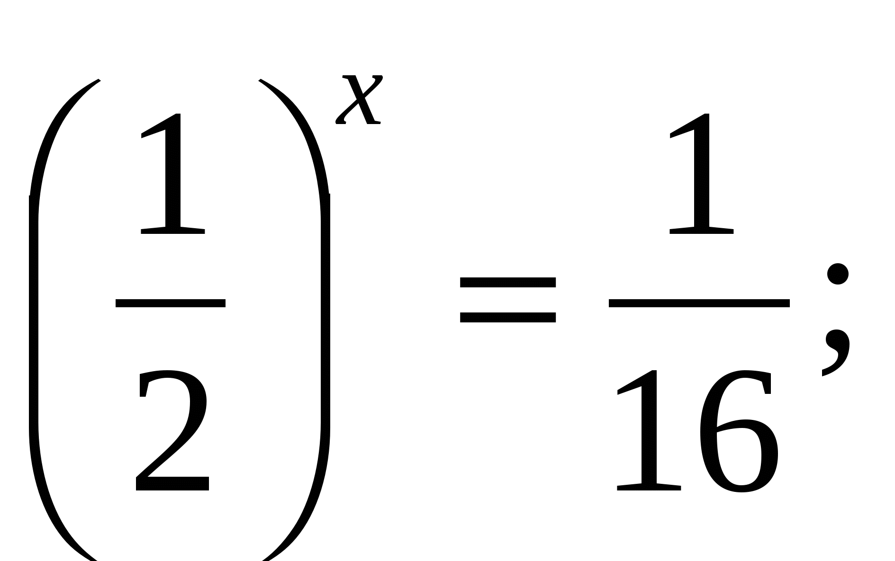 б) 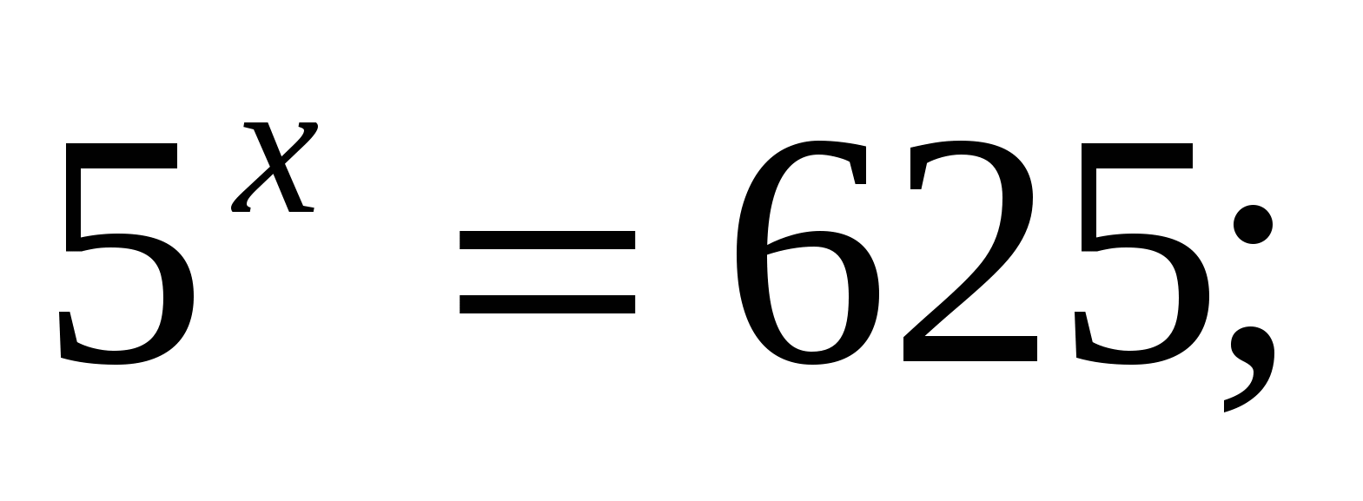  в). 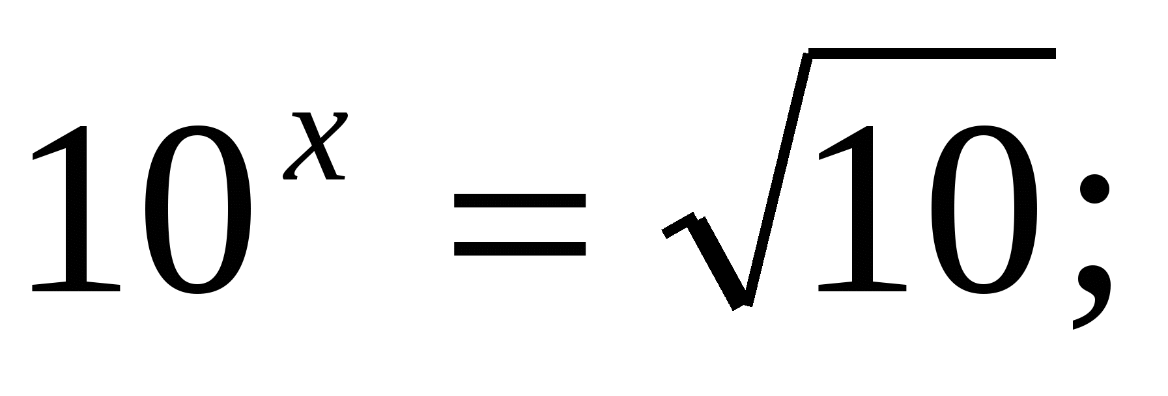  г) .  д) .  е).  ж).  2. Решите графически уравнение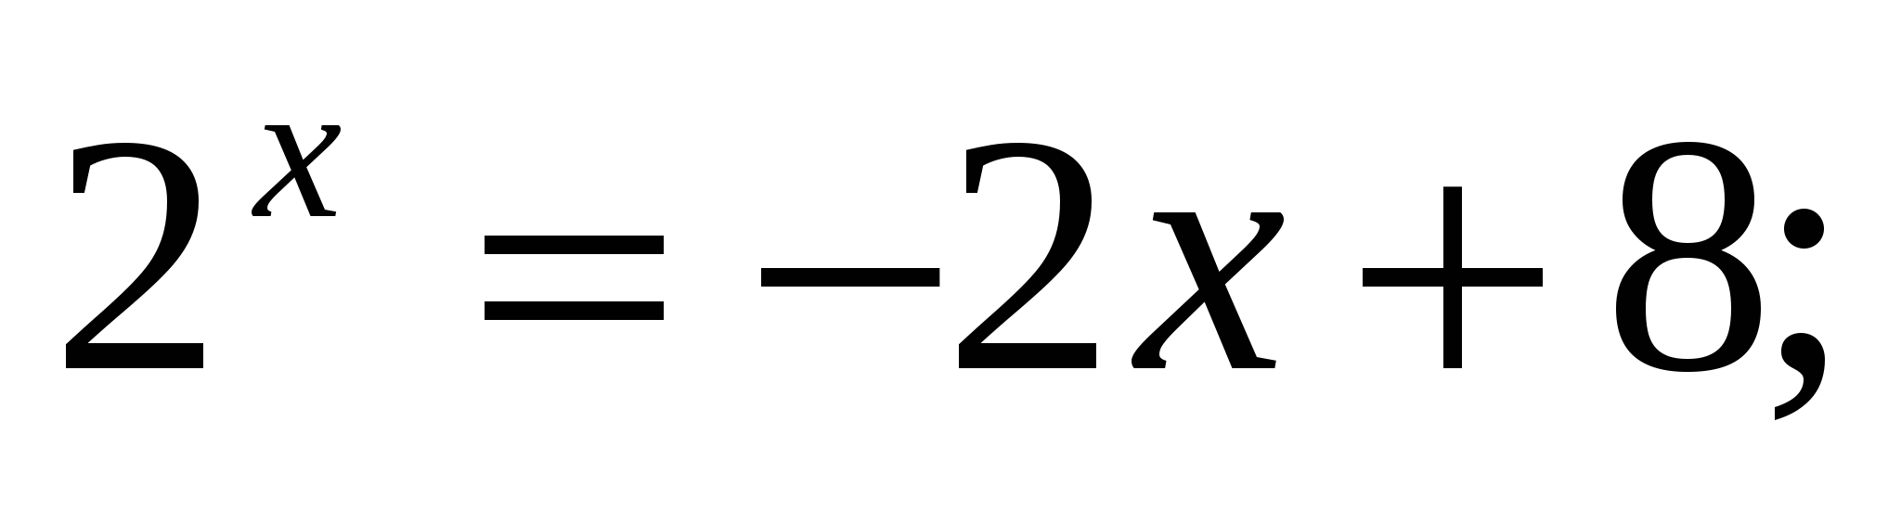  3. Решите систему уравнений:  $$\left\{\begin{aligned}x-y=90 \\ lgx+lgy=3\end{aligned}\right.$$ | - Решите уравнения:  а). 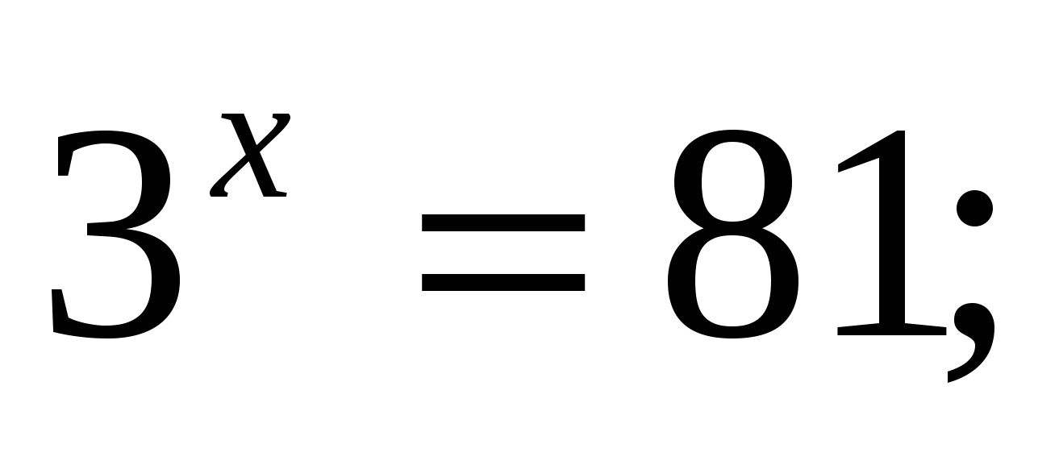 б). 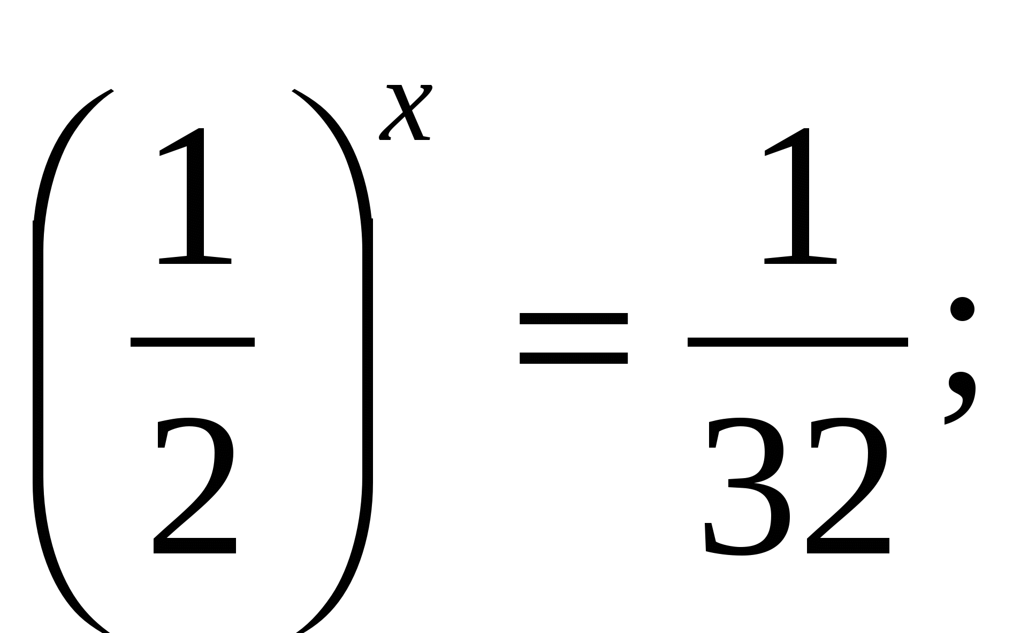  в). 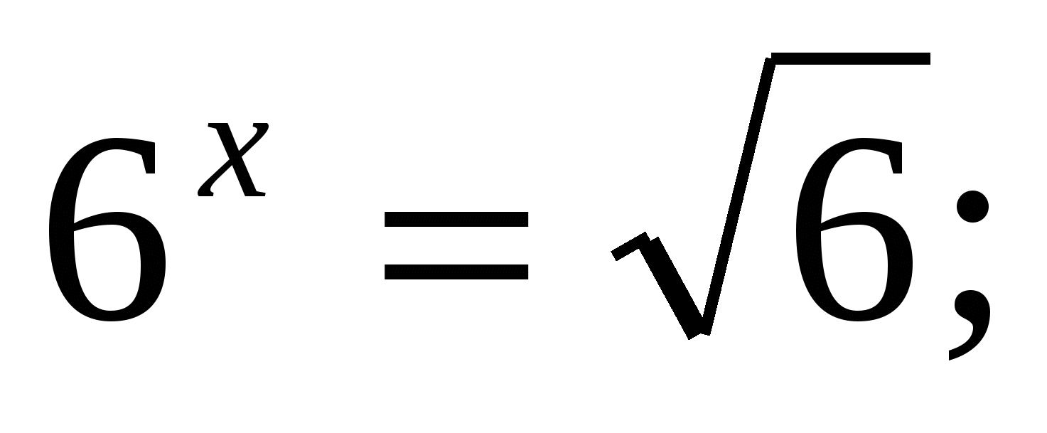  г). .  д). .  е). .  ж).  2. Решите графически уравнение  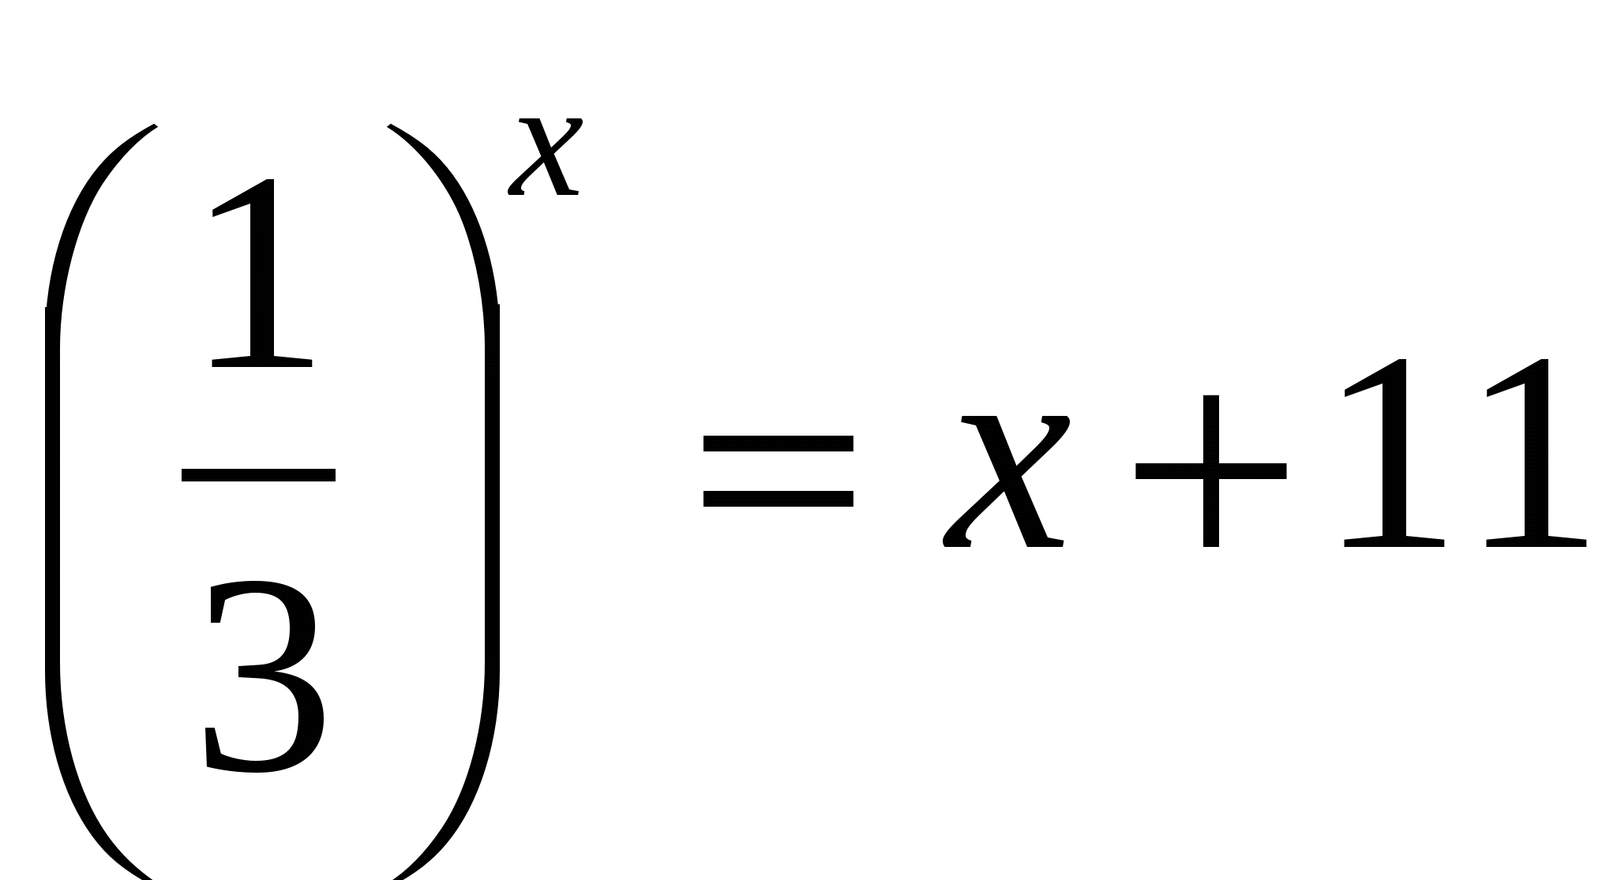  3) Решите систему уравнений:  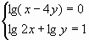

Ответы:
1 вариант | 2 вариант
- а). 4; б). 4; в). 0,5; г). -124;  д). -7; е). -12; ж). 7  2. 2  3. (100;10) | 1. а). 4; б). 5; в). 0,5; г). 1;  д). 3; е). -13; ж). 5;  2. -2  3. (5;1)

Критерии оценки:
Оценка «10» выставляется при верном решении трёх заданий
Оценка «9» выставляется при верном решении трёх заданий, с одним недочетом
Оценка «8» выставляется при верном решении трёх заданий, с двумя недочётами
Оценка «7» выставляется при верном решении двух заданий
Оценка «6» выставляется при верном решении двух заданий, с одним недочетом
Оценка «5» выставляется при верном решении двух заданий, с двумя недочётами
Оценка «4» выставляется при верном решении одного задания
Оценка «3» выставляется при верном решении одного задания, с одним недочетом
Оценка «2» выставляется при верном решении одного задания, с двумя недочётами

Контрольная работа № 3
Время на выполнение: 45 минут

1 вариант | 2 вариант
1. Цилиндр и конус имеют общие основание и высоту. Высота цилиндра равна радиусу основания. Площадь боковой поверхности конуса равна . Найдите площадь боковой поверхности цилиндра.  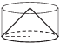  2. Площадь поверхности шара равна 36. Найдите площадь большого круга шара.  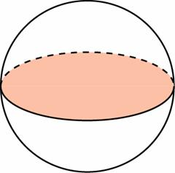  3. Диаметр основания конуса равен 64, а длина образующей — 40. Найдите площадь осевого сечения этого конуса.  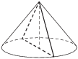  4. Площадь основания конуса равна , высота — 3. Найдите площадь осевого сечения конуса. | 1. Цилиндр и конус имеют общие основание и высоту. Высота цилиндра равна радиусу основания. Площадь боковой поверхности конуса равна . Найдите площадь боковой поверхности цилиндра.  2. Площадь поверхности шара равна 184. Найдите площадь большого круга шара.  3. Диаметр основания конуса равен 72, а длина образующей — 45. Найдите площадь осевого сечения этого конуса.  4. Площадь основания конуса равна , высота — 9. Найдите площадь осевого сечения конуса.

Ответы:
1 вариант | 2 вариант
- 3  - 9  - 48  - 24 | - 30  - 48  - 24  - 48

Критерии оценки:
Оценка «10» выставляется при верном решении четырёх заданий
Оценка «9» выставляется при верном решении четырёх заданий, с 1-2 недочётами
Оценка «8» выставляется при верном решении трёх заданий
Оценка «7» выставляется при верном решении трёх заданий, с 1-2 недочётами
Оценка «6» выставляется при верном решении двух заданий
Оценка «5» выставляется при верном решении двух заданий, с 1-2 недочётами
Оценка «4» выставляется при верном решении одного задания
Оценка «3» выставляется при верном решении одного задания, с одним недочетом
Оценка «2» выставляется при верном решении одного задания, с двумя недочётами

5.2. Раздел «Информатика»

5.2.1. Практическая работа «Построение информационной модели для решения поставленной задачи»
Время на выполнение: 90 минут

Вариант 1
Практическая работа:
«Построение информационной модели»

1. Моделирование.

Жизненная ситуация: Мальчик рисует своему приятелю схему дороги к его дому.
Моделируемый объект:
Цель моделирования:
Моделируемые характеристики:
Модель:

2. Информационная модель.

№ п/п | Название товара | Количество | Цена

3. Формализация.

Имя моделируемого объекта и его существенные признаки | Цель моделирования | Математическая модель  (расчёт площади работы)
Школьный кабинет 10м×8м×2,4м( пол деревянный, три окна 1,2м×1,5м, одна дверь 1м×1,7м) | Покраска пола.
 | Побелка потолка.
 | Оклейка стен обоями.

4. Тестирование.

1. Модель есть замещение изучаемого объекта другим объектом, который отражает:
а) все стороны данного объекта;
б) некоторые стороны данного объекта;
в) существенные стороны данного объекта;
г) несущественные стороны данного объекта.

Вариант 2
Практическая работа:
«Построение информационной модели»

1. Моделирование.

Жизненная ситуация: Капитан корабля прокладывает по карте путь.
Моделируемый объект:
Цель моделирования:
Моделируемые характеристики:
Модель:

2. Информационная модель.

№ п/п | Название товара | Количество | Цена

3. Формализация.

Имя моделируемого объекта и его существенные признаки | Цель моделирования | Математическая модель  (расчёт площади работы)
Школьный кабинет 12м×8м×2,4м ( пол деревянный, три окна 1,2м×1,5м, одна дверь 1м×1,7м) | Покраска пола.
 | Побелка потолка.
 | Оклейка стен обоями.

4. Тестирование.

1. Результатом процесса формализации является:
а) описательная модель;
б) математическая модель;
в) графическая модель;
г) предметная модель.

Критерии оценки:
Оценка «10» выставляется при верном выполнении 4-х заданий
Оценка «9» выставляется при верном выполнении 4-х заданий, с 1-2 недочётами
Оценка «8» выставляется при верном выполнении 3-х заданий
Оценка «7» выставляется при верном выполнении 3-х заданий, с 1-2 недочётами
Оценка «6» выставляется при верном выполнении 2-х заданий
Оценка «5» выставляется при верном выполнении 2-х заданий, с 1-2 недочётами
Оценка «4» выставляется при выполнении одного задания
Оценка «3» выставляется при верном выполнении одного задания, с одним недочетом
Оценка «2» выставляется при верном выполнении одного задания, с двумя недочётами

5.2.2. Практические работы по теме «Технология создания и обработки текстовой информации», 4 часа
(полное описание работ - Практикум по информатике: учеб. пособие для сред.проф.образования/Е.В. Михеева.- 6-е изд., стер.-М.:Издательский центр «Академия», 2012)
Практическая работа №1: «Создание деловых документов в редакторе MS Word»
Практическая работа №2: «Оформление текстовых документов, содержащих таблицы»
Практическая работа №3: «Создание шаблонов и форм»
Практическая работа №4: «Оформление формул редактором MS Equation»
Практическая работа №5: «Комплексное использование возможностей MS Word»

5.2.3. Практические работы по теме «Электронные таблицы», 4 часа
(полное описание работ - Практикум по информатике: учеб. пособие для сред.проф.образования/Е.В. Михеева.- 6-е изд., стер.-М.:Издательский центр «Академия», 2012)
Практическая работа №6: «Организация расчетов в табличном процессоре MS EXCEL»
Практическая работа №:7»Относительная и абсолютная адресация в табличном процессоре MS EXCEL»
Практическая работа №:8 «Связанные таблицы. Расчет в промежуточных итогов в табличном процессоре MS EXCEL»
Практическая работа №:9«Задачи оптимизации. Экономические расчеты в табличном процессоре MS EXCEL»

5.2.4. Практические работы по теме «Технология создания и обработки графической информации», 4 часа
(полное описание работ - Практикум по информатике: учеб. пособие для сред.проф.образования/Е.В. Михеева.- 6-е изд., стер.-М.:Издательский центр «Академия», 2012)
1. Практическая работа №10 «Создание и редактирование графических информационных объектов»
2. Практическая работа № 16 «Создание презентаций»
3. Практическая работа №17 «Добавление видео и звука»
4. Практическая работа № 20 «Кадрирование, ретуширование фотоснимков, работа с цветом».

5.2.5. Практические работы по теме «Базы данных», 4 часа.
(полное описание работ - Практикум по информатике: учеб. пособие для сред.проф.образования/Е.В. Михеева.- 6-е изд., стер.-М.:Издательский центр «Академия», 2012)
Практическая работа №10: «Создание таблиц базы данных с помощью мастера таблиц и конструктора в СУБД MS ACCESS»
Практическая работа №11:»Редактирование и модификация таблиц базы данных в СУБД MS ACCESS».

5.2.6. Практические работы по теме «Передача информации», 2 часа.
(полное описание работ - Практикум по информатике: учеб. пособие для сред.проф.образования/Е.В. Михеева.- 6-е изд., стер.-М.:Издательский центр «Академия», 2012)
1. Практическая работа №38 «Поиск информации в сети Интернет»
2. Практическая работа №24 «Справочная поисковая система «Консультант плюс»

Критерии оценки практических заданий п. 5.2.2, 5.2.3, 5.2.4, 5.2.5, 5.2.6:
Оценка «10» выставляется при верном выполнении всех заданий работы
Оценка «9» выставляется при верном выполнении всех заданий работы, с 1 недочетом
Оценка «8» выставляется при верном выполнении всех заданий работы, с 2 недочётами
Оценка «7» выставляется при одной ошибке
Оценка «6» выставляется при одной ошибке и одном недочете
Оценка «5» выставляется при двух ошибках
Оценка «4» выставляется при двух ошибках и одном недочете
Оценка «3» выставляется при трёх ошибках
Оценка «2» выставляется при трёх ошибках и одном недочёте.

6. ИТОГОВЫЙ КОНТРОЛЬ

Итоговый контроль проводится в форме экзамена (итоговая контрольная работа) по разделу «Математика», по разделу «Информатика» в форме дифференцированного зачета (тестирование).

6.1. Итоговая контрольная работа по математике
Время выполнения 90 минут.
I вариант
- Решите уравнение
$$3tgx- \sqrt{3}=0$$
- Решите уравнение
$$\log_{3}\left(12-5x\right)=2$$
- Найдите производную функции $y=x^{3}-7x+cosx$
- Найдите площадь сечения шара радиуса 25 см плоскостью, проведенной на расстоянии 15 см от центра шара.
- Площадь полной поверхности прямоугольного параллелепипеда равна 136 см², стороны основания 4 см и 6 см. Вычислите объем прямоугольного параллелепипеда.

II вариант
- Решите уравнение
$$2 cosx-1=0$$
- Решите уравнение
$$\log_{2}\left(3x-2\right)=3$$
- Найдите производную функции
$$y=x^{8}+3x-sinx$$
- Осевым сечением цилиндра является квадрат, диагональ которого равна $5\sqrt{2}$ см. Найдите объем цилиндра.
- В правильной треугольной пирамиде боковое ребро равно 10 см, а сторона основания 12 см. Найдите площадь полной поверхности пирамиды.

Ответы
1 вариант | 2 вариант
- $\frac{π}{3}+πn, nϵZ$  - $0,6$  - 3х²-7х-sinx  - 400π см²  - 105,6 см³ | - $±\frac{π}{3}+2πn, nϵZ$  - $3\frac{1}{3}$  - $8x^{7}+3-cosx$  - $\frac{125}{4}π {см}^{2}$  - $\left(38\sqrt{3}+144\right){см}^{2}$

Критерии оценки итоговой контрольной работы:
«10 баллов» - выполнены правильно пять заданий без недочетов
«9 баллов» - выполнены правильно пять заданий с одним недочетом
«8 баллов» - выполнены правильно пять заданий с двумя недочетами
«7 баллов» - выполнены правильно четыре задания с одним недочетом
«6 баллов» - выполнены правильно четыре задания с двумя недочетами
«5 баллов» - выполнены правильно три задания с одним недочетом
«4 балла» - выполнены правильно три задания с двумя недочетами
«3 балла» - выполнены правильно два задания
«2 балла» - выполнены правильно два задания с одним недочетом
«1 балл» - выполнено меньше двух заданий

6.2. Примерный перечень заданий для итоговой аттестации по информатике
Время выполнения 45 минут.
Тест
ЗАДАНИЕ N 1 (выберите один вариант ответа)
К визуальной относится информация, которую человек воспринимает с помощью…
ЗАДАНИЕ N 2 (выберите один вариант ответа)
Последовательностью информационных процессов, описанных в предложении: «Студент набрал текст реферата на компьютере», является…
ВАРИАНТЫ ОТВЕТОВ:
1) | хранение-вывод |  | 2) | обработка-передача
3) | обработка-вывод |  | 4) | ввод-хранение

ЗАДАНИЕ N 3 (выберите один вариант ответа)
Информация не может быть представлена в…
ВАРИАНТЫ ОТВЕТОВ:
1) | звуковом формате |  | 2) | реальном формате
3) | графическом формате |  | 4) | текстовом формате

ЗАДАНИЕ N 4 (выберите один вариант ответа)
Информационный объем сообщения
Ура!_Началась_сессия!!
при однобайтном кодировании составляет…
ВАРИАНТЫ ОТВЕТОВ:
1) | 20 байт |  | 2) | 17 байт
3) | 23 байта |  | 4) | 22 байта

ЗАДАНИЕ N 5 (выберите варианты согласно тексту задания)
Установите соответствие между устройством и его назначением
1. Процессор
2. Сопроцессор
3. Видеоадаптер
4. Шина
ВАРИАНТЫ ОТВЕТОВ:
A) | применяется для расчетов операций с «плавающей точкой» |  | B) | главное вычислительное устройство
C) | аппаратная магистраль, связывающая устройства |  | D) | преобразует набор данных в видеосигнал

ЗАДАНИЕ N 6 (выберите один вариант ответа)
Операционные системы, утилиты, программы технического обслуживания относятся к классу программного обеспечения…
ВАРИАНТЫ ОТВЕТОВ:
1) | системы программирования |  | 2) | системное ПО
3) | игры |  | 4) | прикладное ПО специального назначения

ЗАДАНИЕ N 7 (выберите один вариант ответа)
Файл – это …
ВАРИАНТЫ ОТВЕТОВ:
1) | единица измерения информации |  | 2) | текст, распечатанный на принтере
3) | программа в оперативной памяти |  | 4) | программа или данные на диске

ЗАДАНИЕ N 8 (выберите один вариант ответа)
Операционная система – это комплекс программ, назначение которого –…
ВАРИАНТЫ ОТВЕТОВ:
1) | обработка текстовых документов и таблиц |  | 2) | создание новых программных продуктов
3) | организация взаимодействия пользователя с компьютером и выполнение других программ |  | 4) | обслуживание банков данных

ЗАДАНИЕ N 9 (выберите один вариант ответа)
На рисунке представлен фрагмент документа, созданного приложением MS Office…
ВАРИАНТЫ ОТВЕТОВ:
1) | MS Access |  | 2) | MS Excel
3) | MS PowerPoint |  | 4) | MS Word

ВАРИАНТЫ ОТВЕТОВ:
1) | переключить |  | 2) | закрыть
3) | свернуть |  | 4) | развернуть

ЗАДАНИЕ N 11 (выберите один вариант ответа)
Жесткий магнитный диск – это…
ВАРИАНТЫ ОТВЕТОВ:
1) | накопитель большой емкости для хранения информации |  | 2) | устройство обмена данными между компьютерами
3) | постоянное запоминающее устройство |  | 4) | устройство обработки информации

ЗАДАНИЕ N 12 (выберите один вариант ответа)
В полном пути к файлу С:\Мои документы\Контроль\Тест.doc именем файла является…
ВАРИАНТЫ ОТВЕТОВ:
1) | Мои документы\Контроль |  | 2) | Контроль\Тест.doc
3) | С: |  | 4) | Тест.doc

ЗАДАНИЕ N 13 (выберите один вариант ответа)
Графика с представлением изображения в виде совокупности точек называется…
ВАРИАНТЫ ОТВЕТОВ:
1) | прямолинейной |  | 2) | фрактальной
3) | растровой |  | 4) | векторной

ВАРИАНТЫ ОТВЕТОВ:
A) | строка заголовка |  | B) | рабочее поле окна
C) | полосы прокрутки |  | D) | строка меню

ЗАДАНИЕ N 15 (выберите один вариант ответа)
Список
в MS Word называется…
ВАРИАНТЫ ОТВЕТОВ:
1) | правильным |  | 2) | нумерованным
3) | многоуровневым |  | 4) | маркированным

ЗАДАНИЕ N 16 (выберите один вариант ответа)
Создать общий заголовок у нескольких столбцов представленной таблицы
можно следующими действиями…
ВАРИАНТЫ ОТВЕТОВ:
1) | выделить нужные ячейки, Таблица, Автоформат таблицы |  | 2) | Формат, Колонки
3) | выделить нужные ячейки, Таблица, Объединить ячейки |  | 4) | Таблица, Объединить ячейки

ЗАДАНИЕ N 17 (выберите один вариант ответа)
В электронной таблице MS Excel имя ячейки образуется…
ВАРИАНТЫ ОТВЕТОВ:
1) | из имени столбца и номера строки |  | 2) | из имени листа и номера строки
3) | из имени столбца |  | 4) | произвольно

ЗАДАНИЕ N 18 (выберите один вариант ответа)
Формула, записанная в ячейку С1, при копировании в С2 примет вид…
ВАРИАНТЫ ОТВЕТОВ:
1) | =$A$1*B2 |  | 2) | =A1*B1
3) | =A2*B2 |  | 4) | =$A$2*B1

ЗАДАНИЕ N 19 (выберите один вариант ответа)
В диаграмме MS Excel названием выделенного объекта является…
ВАРИАНТЫ ОТВЕТОВ:
1) | легенда |  | 2) | заголовок диаграммы
3) | ряды данных |  | 4) | область диаграммы

ЗАДАНИЕ N 20 ( - выберите варианты согласно тексту задания)
Установите соответствие между названием объектов базы данных и их назначением
1. Таблица
2. Запрос
3. Форма
4. Отчет
ВАРИАНТЫ ОТВЕТОВ:
A) | предназначен для выдачи данных на экран или печать |  | B) | предназначен для выдачи данных по определенным параметрам
C) | предназначен для ввода и просмотра данных |  | D) | предназначен для хранения информации

ЗАДАНИЕ N 21 (выберите один вариант ответа)
Команды работы с фрагментами текста Копировать и Вставить в MS Word находятся в меню…
ВАРИАНТЫ ОТВЕТОВ:
1) | Главная |  | 2) | Вид
3) | Формат |  | 4) | Вставка

ЗАДАНИЕ N 23 (выберите один вариант ответа)
Объединить выделенные ячейки в таблице MS Excel можно кнопкой панели инструментов…
1)

2)

3)

4)
ВАРИАНТЫ ОТВЕТОВ:
1)

2)

3)

4)
ЗАДАНИЕ N 24 (выберите один вариант ответа)
На рисунке представлено окно СУБД MS Access.
Приведите в соответствие номера и обозначенные этими номерами элементы окна приложения.
ВАРИАНТЫ ОТВЕТОВ:
A) | таблицы базы данных |  | B) | Объекты
C) | окно базы данных |  | D) | панель инструментов База данных

ЗАДАНИЕ N 25 (выберите один вариант ответа)
Топология локальной сети, в которой все рабочие станции непосредственно соединены с сервером, называется…
ВАРИАНТЫ ОТВЕТОВ:
1) | кольцевой |  | 2) | древовидной
3) | радиальной |  | 4) | шинной

ЗАДАНИЕ N 26 (выберите один вариант ответа)
Модем – это…
ВАРИАНТЫ ОТВЕТОВ:
1) | устройство увеличения протяженности компьютерных сетей |  | 2) | устройство модуляции и демодуляции дискретных и аналоговых электрических сигналов
3) | программа коммутации каналов связи |  | 4) | операционная система глобальной компьютерной сети

ЗАДАНИЕ N 27(выберите один вариант ответа)
Электронная почта предназначена для передачи…
ВАРИАНТЫ ОТВЕТОВ:
1) | текстовых сообщений и приложенных файлов |  | 2) | только текстовых сообщений
3) | системных программ |  | 4) | WWW-страниц

ЗАДАНИЕ N 28 (выберите один вариант ответа)
Файловые вирусы поражают…
ВАРИАНТЫ ОТВЕТОВ:
1) | программы на внешних носителях памяти |  | 2) | оперативную память
3) | системные области компьютера |  | 4) | аппаратную часть компьютера

ЗАДАНИЕ N 29 (выберите один вариант ответа)
Автоматизированная система функционирует…
ВАРИАНТЫ ОТВЕТОВ:
1) | без компьютерной поддержки |  | 2) | при участии человека
3) | полностью автоматически |  | 4) | без участия человека

ЗАДАНИЕ N 30 (выберите один вариант ответа)
Интегрированная автоматизированная система образуется…
ВАРИАНТЫ ОТВЕТОВ:
1) | на основе определённой базы данных |  | 2) | из отдельных систем и комплексов, объединённых в единую систему
3) | на базе Интернет |  | 4) | на системных разработках фирмы Microsoft

ЗАДАНИЕ N 31 (выберите один вариант ответа)
К справочно-правовым системам относятся…
ВАРИАНТЫ ОТВЕТОВ:
1) | «1С Бухгалтерия», «1С Предприятие» |  | 2) | корпоративные базы данных
3) | «Гарант», «Консультант Плюс» |  | 4) | АРМ – автоматизированные рабочие места

ЗАДАНИЕ N 32 (выберите один вариант ответа)
Обработка данных в ИПС (информационно-поисковой системе) – это…
ВАРИАНТЫ ОТВЕТОВ:
1) | составление запросов |  | 2) | поиск, сортировка, фильтрация данных
3) | ввод данных |  | 4) | вывод списка документов

Ответы:
№ задания | 1 | 2 | 3 | 4 | 5 | 6 | 7 | 8 | 9 | 10 | 11 | 12 | 13 | 14 | 15 | 16 | 17 | 18 | 19 | 20 | 21 | 22 | 23
№ ответа | 4 | 4 | 2 | 4 | 3 | 3 | 2 | 3 | 1 | 2 | 1 | 2 | 2 | 2 | 1 | 3 | 4 | 4 | 2 | 1 | 2 | 2 | 3

№ задания | 24 | 25 | 26 | 27 | 28 | 29 | 30 | 31 | 32
№ ответа | 1 | 2 | 3 | 1 | 2 | 2 | 3 | 3 | 3

Критерии и нормы оценки:
31-32 верных ответа – оценка «10»
29-30 верных ответа – оценка «9»
27-28 верных ответа – оценка «8»
25-26 верных ответа – оценка «7»
23-24 верных ответа – оценка «6»
21-22 верных ответа – оценка «5»
19-20 верных ответа – оценка «4»
17-18 верных ответа – оценка «3»
15-16 верных ответа – оценка «2»
13-14 верных ответа – оценка «1»
6.3. Шкала оценки итоговых образовательных достижений

Процент результативности  (правильных ответов) | Оценка уровня подготовки
 | балл (отметка) | вербальный аналог
100 | 10 | десять
90 | 9 | девять
80 | 8 | восемь
70 | 7 | семь
60 | 6 | шесть
50 | 5 | пять
40 | 4 | четыре
30 | 3 | три
20 | 2 | два
10 | 1 | один

7. ПЕРЕЧЕНЬ МАТЕРИАЛОВ, ОБОРУДОВАНИЯ И ИНФОРМАЦИОННЫХ ИСТОЧНИКОВ, ИСПОЛЬЗУЕМЫХ ПРИ АТТЕСТАЦИИ

Основные источники
- Атанасян, Л.С., Бутузов, В.Ф., Кадомцев, С.Б. и др. Математика: алгебра и начала математического анализа, геометрия. Геометрия (базовый и углубленный уровень) 10 – 11 кл.- М.: Просвещение, 2015.. – 256 с.
- Мордкович, А.Г., Семенов, П.В. Математика: Алгебра и начала математического анализа, геометрия. 10 - 11 классы . (базовый уровень) в 2 ч. 1.: учебник -М.: Мнемозина, 2015. – 448с.
- Математика: алгебра и начала математического анализа, геометрия. 10 – 11 класс. Алгебра и начала математического анализа. В 2 ч. Ч. 2.: задачник/ Под ред. А. Г. Мордковича – М.: Мнемозина, 2015. -271 с.: ил.
- Цветкова М. С., Великович Л. С. Информатика и ИКТ: учебник для студ. учреждений сред. проф. образования. – М.: Академия, 2016. – 336 с.
Рекомендуемая литература:
- Байдаков В., Дранищев В. и др. 1С: Предприятие 8.1. Руководство пользователя. – М.: Фирма «1С», 2008.
- Баранова Е. С., Васильева Н. В., Федотов В. П., Практическое пособие по высшей математике. Типовые расчеты, учебное пособие, М., « Питер», 2009
- Безека С.В. Создание презентаций в MS PowerPoint 2007. – СПб.: ПИТЕР, 2010.
- Лисичкин В.Т., Соловейчик И.Л. Математика, учебное пособие для студентов средних специальных учебных заведений, М., Высшая школа, 2011 г.
- Математика: Учебник для студ. сред. проф. учреждений/С.Г. Григорьев, С.В.Задулина.- М.: Издательский центр «Академия», 2005.
- Михеева Е.В. Информационные технологии в профессиональной деятельности: учеб. пособие. – 8-e изд., стер. – М.: Академия, 2010.
- Михеева Е.В. Практикум по информационным технологиям в профессиональной деятельности: учеб. пособие. – 9-e изд., стер. – М.: Академия, 2010.
- Михеева Е.В., Титова О.И., Тарасова Е.Ю. Информационные технологии в профессиональной деятельности экономиста и бухгалтера: учеб. пособие. – 6-e изд., стер. – М.: Академия, 2010.
- Пехлецкий И.Д. Математика: Учебник.- М.: Издательский центр «Академия»; Мастерство,2002.
- Сборник задач по математике для техникумов: Учебное пособие для техникумов/ О.Н. Афанасьева, Я.С. Бродский, И.И. Гуткин, А.Л.Павлов.- М.: Наука,1992.
- Севостьянов А.Д., Володина Е.В., Севостьянова Ю.М. 1С бухгалтерия 8. Практика применения. – М.: АУЦ «1С» - ООО «Константа», 2008.
- Ташков П.А. Интернет. Общие вопросы. - СПб.: ПИТЕР, 2010.
- Федотова Е.Л. Информационные технологии в профессиональной деятельности: учеб. пособие. – М.: ИД «ФОРУМ»: ИНФРА-М, 2008.
- Филимонова Е.В. Информационные технологии в профессиональной деятельности: учеб. пособие. – М.: Феникс, 2009.
- Филимонова Е.В. Математика, учебное пособие для студентов средних профессиональных учебных заведений, Ростов-на-Дону, Феникс, 2008 г.
Электронные ресурсы:
- Академик. Словари и энциклопедии. [Электронный ресурс]: база данных. – Режим доступа: http://dic.academic.ru/(дата обращения 27.11.2017).
- ВоокsGid. Электронная библиотека. [Электронный ресурс]: база данных. – Режим доступа: www.booksgid.com (дата обращения 27.11.2017).
- Глобалтека. Глобальная библиотека научных ресурсов. [Электронный ресурс]: база данных. – Режим доступа: www.globalteka.ru/index.html(дата обращения 27.11.2017).
- Единая коллекция цифровых образовательных ресурсов. [Электронный ресурс]: база данных. – Режим доступа: http://school-collection.edu.ru/(дата обращения 27.11.2017).
- Единое окно доступа к образовательным ресурсам. [Электронный ресурс]: база данных. – Режим доступа: www.window.edu.ru (дата обращения 27.11.2015).
- Педсовет. Сообщество взаимопомощи учителей. [Электронный ресурс]: база данных. – Режим доступа: http://pedsovet.su/load/96 (дата обращения 27.11.2017).
- Российская государственная электронная библиотека [Электронный ресурс]: база данных. – Режим доступа: http://elibrary.rsl.ru/(дата обращения 27.11.2017).
- Российский образовательный портал. Доступность, качество, эффективность. [Электронный ресурс]: база данных. – Режим доступа: www.school.edu.ru/default.asp(дата обращения 27.11.2015).
- Сайт «Математическое бюро» [Электронный ресурс]: база данных. – Режим доступа: http://www.matburo.ru/ (дата обращения 27.11.2017).
- Сайт «Справочник по математике, школьная математика, высшая математика»[Электронный ресурс]: база данных. – Режим доступа: http://www.terver.ru/(дата обращения 27.11.2017).
- Федеральный портал «Российское образование»[Электронный ресурс]: база данных.- Режим доступа: http://www.edu.ru/(Дата обращения: 18.11.2017г.)
- Федеральный центр информационно-образовательных ресурсов [Электронный ресурс]: база данных. – Режим доступа: http://fcior.edu.ru/(дата обращения 27.11.2017).
- Фестиваль педагогических идей «Открытый урок».Информатика[Электронный ресурс]: база данных. – Режим доступа: http://festival.1september.ru/informatics (дата обращения 27.11.2017).
- Фестиваль педагогических идей «Открытый урок». Математика [Электронный ресурс]: база данных. – Режим доступа: http://festival.1september.ru/mathematics (дата обращения 27.11.2017).
- Интернет урок https://interneturok.ru/ (дата обращения 27.11.2017).

